**LAPORAN TUGAS BESAR TEORI BAHASA DAN AUTOMATA**

**LEXICAL ANALYZER DAN PARSER SEDERHANA**

**UNTUK TEKS BAHASA ALAMI**



Oleh :

Maswan Pratama Putra (1301194016)

Muh Akib A Yani (1301194233)

Dinda Atikah Wulandari (1301190156)

**PROGRAM STUDI INFORMATIKA**

**FAKULTAS INFORMATIKA**

**UNIVERSITAS TELKOM**

**BANDUNG**

**2021**

1. **PENDAHULUAN**

Dalam kehidupan sehari-hari, bahasa merupakan sarana untuk berkomunikasi satu sama lain. Bahasa alami merupakan bahasa komunikasi yang digunakan oleh manusia yang memiliki tata bahasa yang lebih luas sehingga tidak mungkin untuk menspesifikasikan semua aturan yang dimiliki. Kaidah bahasa alami tentunya bermanfaat untuk studi bahasa pemrograman.

Tata bahasa konteks (Context Free Grammar) merupakan salah satu contoh bahasa formal yang dapat digunakan untuk membantu mendefinisikan sintaks dalam bahasa pemrograman. Dengan menggunakan Context Free Grammar juga dapat mengatasi rasa kejenuhan dari user karena akan lebih tertarik untuk melakukan proses penyederhanaan Context Free Grammar dibanding dengan hanya sekedar memahami konsep dan teori.

1. **KAJIAN PUSTAKA**

2.1 *Context Free Grammar*

CFG atau Context Free Grammar adalah tata bahasa formal di mana setiap aturan produksi adalah dalam bentuk A → B dimana A adalah memproduksi, dan B adalah hasil produksi. Batasannya hanyalah ruas kiri adalah sebuah simbol variabel. Dan pada ruas kanan bisa berupa terminal, symbol, variable ataupun ɛ.

CFG adalah tata bahasa yang mempunyai tujuan sama seperti halnya tata bahasa regular yaitu merupakan suatu cara untuk menunjukkan bagaimana menghasilkan suatu untai-untai dalam sebuah bahasa.

2.2 *Lexical Analysis*

Lexical analyzer biasa disebut juga sebagai scanner. Lexical analyzer adalah tahapan pertama yang dilakukan pada compiler. Proses yang dilakukan pada tahapan ini adalah membaca program sumber karakter per karakter. Satu atau lebih (deretan) karakter karakter ini dikelompokkan menjadi suatu kesatuan mengikuti pola kesatuan kelompok karakter (token) yang ditentukan dalam bahasa sumber dan disimpan dalam tabel simbol, sedangkan karakter yang tidak mengikuti pola akan dilaporkan sebagai token tak dikenal.

2.3 *Parser*

Parser adalah komponen compiler atau juru bahasa yang memecah data menjadi elemen yang lebih kecil untuk memudahkan terjemahan ke bahasa lain. Parser mengambil input dalam bentuk urutan token atau instruksi Program dan biasanya membangun struktur data dalam bentuk pohon parse atau pohon sintaksis abstrak.

1. **ANALISIS DAN PERANCANGAN**

3.1 Deskripsi *Context Free Grammar*

Context Free Grammar adalah sebuah tata bahasa dimana tidak terdapat pembatasan pada hasil produksinya. Pada laporan ini digunakan Bahasa Denmark dengan struktur S-V-O (Subject-Verb-Object).

Adapun Context Free Grammar (CFG) yang digunakan pada penelitian ini adalah sebagai berikut :

S -> NN VB NN

NN -> padre | madre | fratello | cugino | pane | pizza | spaghetti

VB -> rendere | vendere | acquistare | consumare

Simbol non-terminal: S, NN, VB

Simbol terminal: padre, madre, fratello, cugino, pane, pizza, spaghetti, rendere, vendere, acquistare, consumare

3.2 Rancangan *Finite Automata*

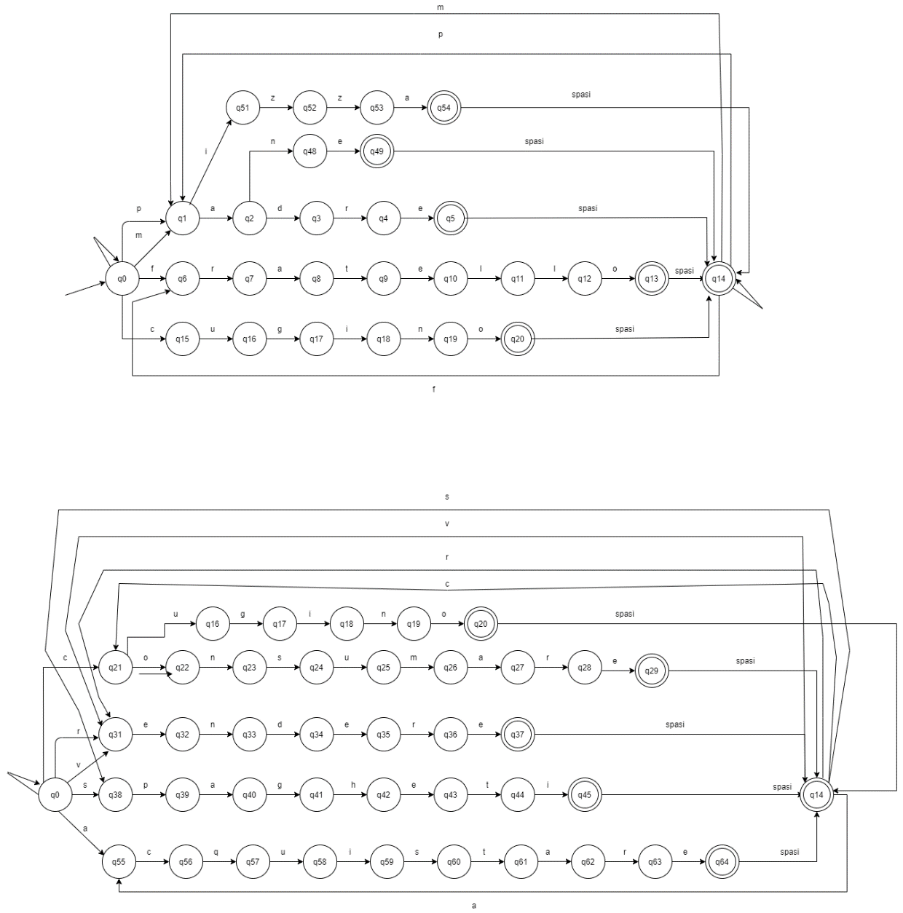

3.3 *Parse Table LL*

S -> NN VB NN

NN -> padre | madre | fratello | cugino | pane | pizza | spaghetti

VB -> rendere | vendere | acquistare | consumare

|  |  |  |  |  |  |  |  |  |  |  |  |  |
| --- | --- | --- | --- | --- | --- | --- | --- | --- | --- | --- | --- | --- |
|  | padre | madre | fratello | cugino | pane | pizza | spaghetti | rendere | vendere | acquistare | consumare | EOS |
| S | NN VB NN | NN VB NN | NN VB NN | NN VB NN | NN VB NN | NN VB NN | NN VB NN | error | error | error | error | error |
| NN | padre | madre | fratello | cugino | pane | pizza | spaghetti | error | error | error | rrror | error |
| VB | error | error | error | error | error | error | error | rendere | vendere | acquistare | consumare | error |

3.4 Program *Lexical Analyzer* dan *Parser*

Simbol non-terminal: S, NN, VB

Simbol terminal: padre, madre, fratello, cugino, pane, pizza, spaghetti, rendere, vendere, acquistare, consumare.

**Finite Automata**

**Pengujian Program Lexical Analyzer Dengan 3 Kata Valid**

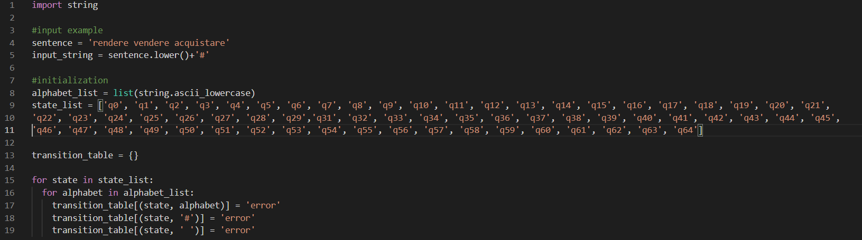

Isi sentence dengan kata yang ada pada terminal. Contoh yang saya diambil ‘rendere, vendere dan acquistare.

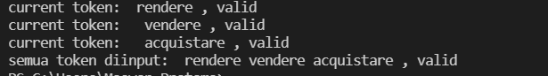

Hasil runnya akan seperti diatas. Ketika kata pada sentencenya terdaftar

**Pengujian Program Lexical Analyzer Dengan 3 Kata Tidak Valid**

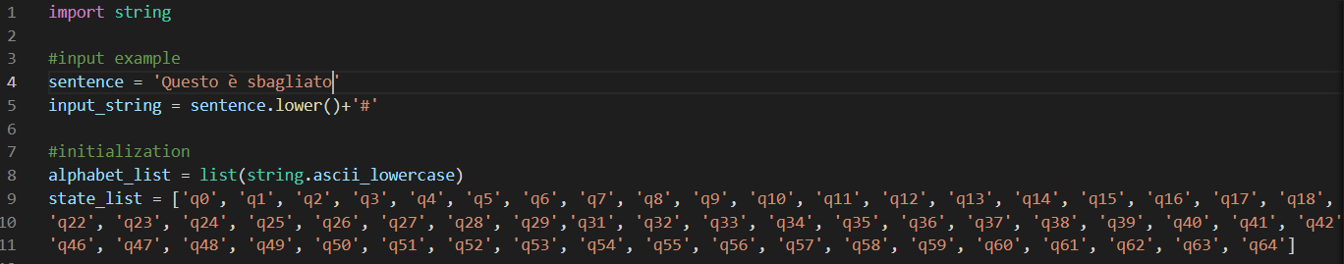

Isi sentence dengan kata yang tidak terdapat pada daftar. Contoh yang saya diambil ‘Questo, è dan sbagliato.

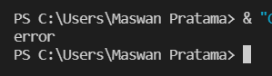

Hasil ketika dijalankan. Tertulis error karena kata pada sentence tidak terdaftar